Manual Book Penggunaan

Aplikasi Kasir



**DISUSUN OLEH :**

Kelompok 3 :

1. MUHAMAD NUR PADILAH
2. MAULANI NUR PADILAH
3. MUHAMAD RAIHAN SAPUTRA
4. FIRDHAN ADRIANSYAH
5. ANA RUDIYATNA
6. RINO SOMANTRI

**JURUSAN REKAYASA PERANGKAT LUNAK**

**SMKN 1 KADIPATEN**

**2024**

# DAFTAR ISI

**COVER………………………………………………………………………………………………...1**

**DAFTAR ISI 2**

**PENDAHULUAN 3**

**MENGOPRASIKAN APLIKASI 4**

**1. LOGIN 4**

**2. HOME 4**

**3. PRODUK 5**

**1. PRODUK 5**

**1.1 Tambah Data 5**

**1.2 Edit Barang 6**

**1.3 Delete Barang 7**

**2. PENJUALAN 7**

**2.1 Tambah Pelanggan 8**

**2.2 Menu Kasir 8**

**2.3 Save 9**

**2.4 Masukan Uang 9**

**2.5 Ok 9**

**2.6 Edit 10**

**2.7 Delete 10**

**2.8 Cetak Nota 11**

**2.9 Selesai 11**

**3. Kelola Pelangan 12**

**3.1 Tambah Pelanggan 13**

**3.2 Edit 13**

**3.3 Delete 14**

**4. Kelola Petugas 14**

**4.1 Tambah Petugas 15**

**4.2 Edit 16**

**4.3 Delete 16**

**6. Laporan 17**

**6.1 Laporan Harian 17**

**6.2 Laporan Bulanan 17**

**7. Tentang Kita 18**

**7.1 Tampilan Tentang Kita 18**

**8. Logout 19**

# PENDAHULUAN

Pengembangan Teknologi Informasi Dan Komunikasi Telahmemberikan Dampak Yang Segnifikan Dalam Berbagai aspek Kehidupan,Termasuk Di Bidang Pendidikan Maupun Meningkatkan Efesiensi Dan Efektivitas Proses Pembelajaran Serta Evaluasi Kemampuan Siswa. Salah Satu Bentuk Implementasi Teknologi Dalam Penggunaan Aplikasi Berbasis Komputer Atau Perangkat Lunak Untuk Mendukung Pelaksanaa Uji Kompetisi.

SMKN 1 KADIPATEN Sebagai salah satu Lembaga Pendidikan kejuruan yang berkomitmen untuk mencetak lulusan siap kerja,senantiasa berupaya meningkatkan kualitas pembelajaran dan evaluasi.salah satu tantangan yang di hadapi sekolah ini bagaimana melaksanakan uji kompetisi dengan metode yang lebih modern,efesien, dan sesuai dangan perkembangan Zaman.

Berdasarkan Hal Tersebut,Kami Memutuskan Untuk Merancang Sebuah Aplikasi Khusus Yang Dapat digunakan Sebagai Alat Bantu Dalam Pelaksanaan Uji Kompetisi. Aplikasi Ini Di Harapkan Dapat Mempermudah Pelaksaan Transaksi Dengan Mudah, Dan Cepat. Serta Mengurangi Potensi Kesalahan Manual Dalam Pelaksanaan Dalam Transaksi.

# MENGOPRASIKAN APLIKASI

## LOGIN

Pertama masukkan username dan password, kemudian tekan tombol (Login) pastikan username dan password anda benar.

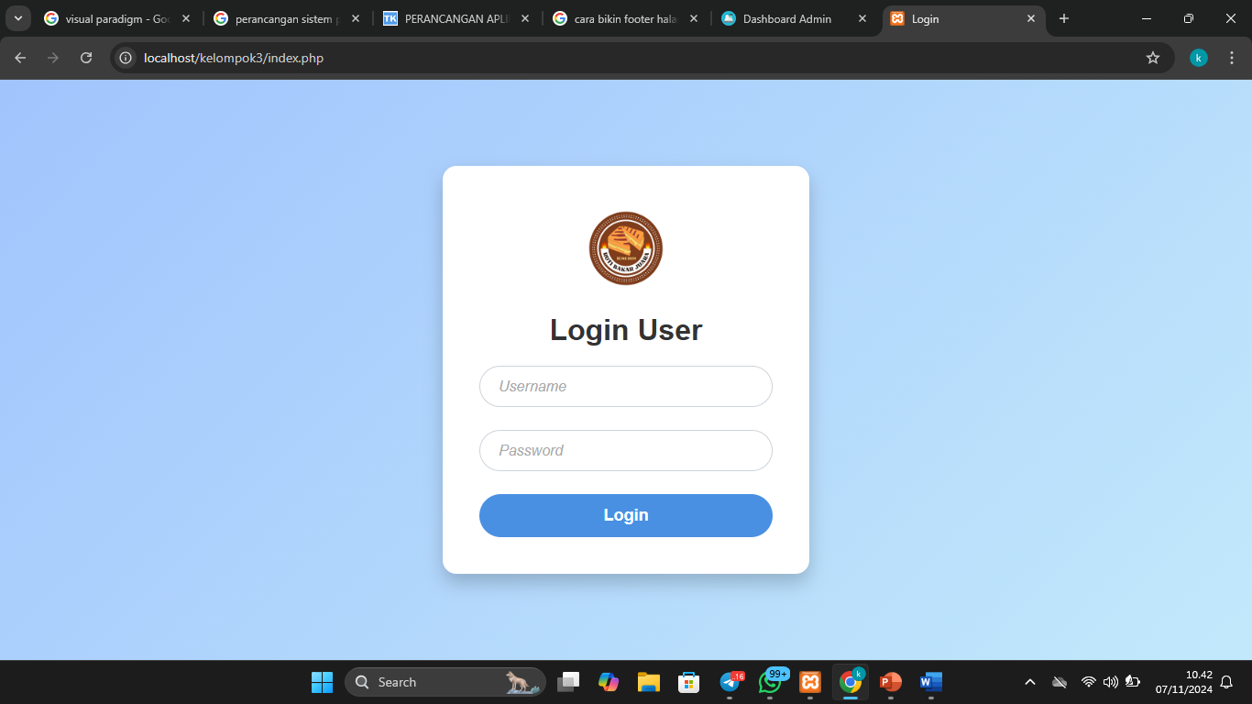

**Gambar 1 halaman login**

## HOME

Merupakan tampilan awal Ketika sudah mengisi halaman login, terdapat ada beberapa opsi yaitu Pelanggan, Petugas, Produk, Penjualan, dan Laporan.

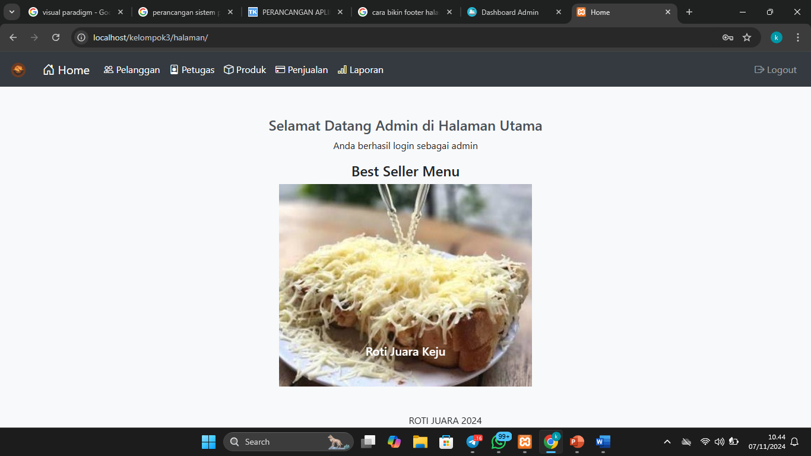

**Gambar 2 Home**

## PRODUK

Barang Berisi Tentang Yaitu:

-Data Produk Adalah Produk Yang Telah Di Produksi

-Edit Produk Serta Delete Produk

### PRODUK

Merupakan Data Barang/Produk Yang Bisa Di Tambahkan, Edit, Dan Hapus.

## Tambah Data Produk

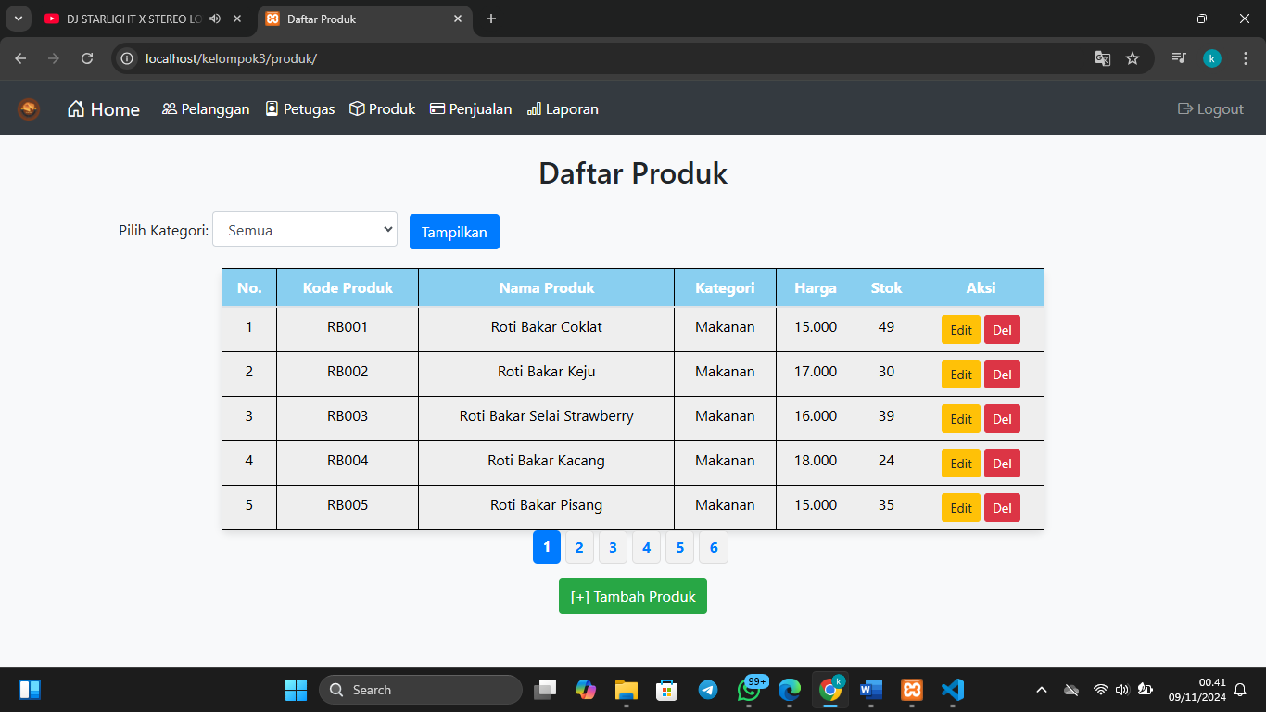

**Gambar3 Data Produk**

Jika Ingin Menambahkan Data Barang Maka Klik Bagian

+ Tambah Produk

Maka Tampilannya Akan Seperti Ini Ketika Sudah Di Klik :

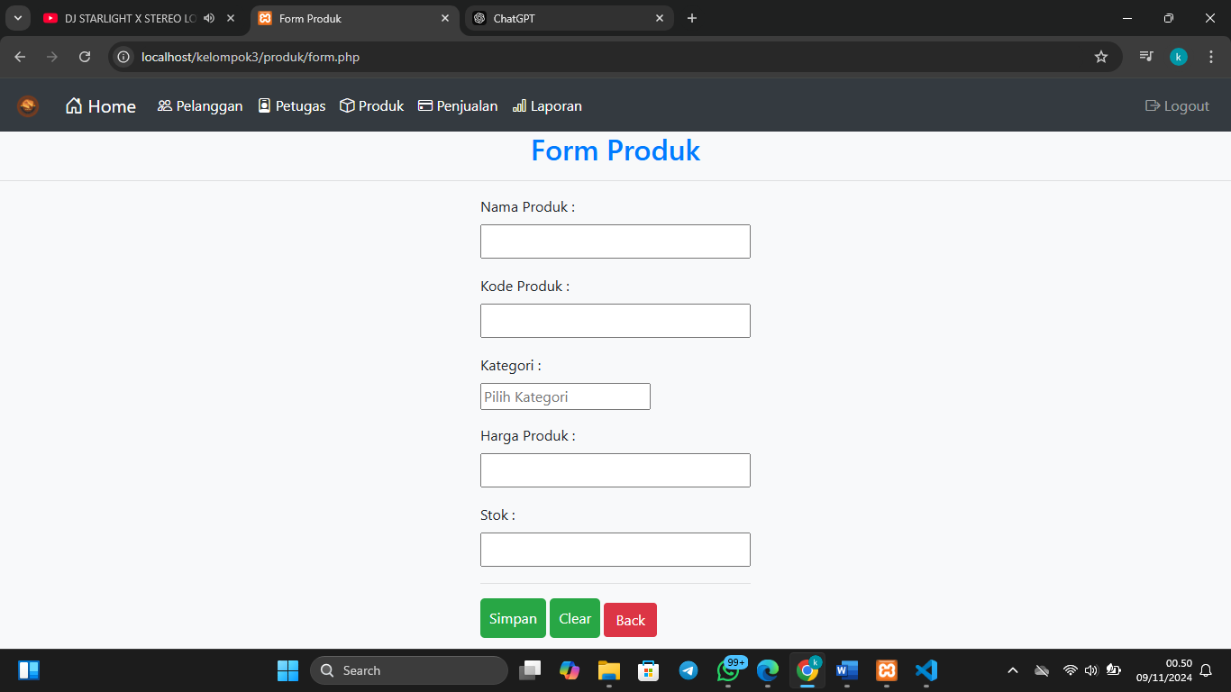

**Gambar 4 Tambah Produk**

Pada Tambah Produk Ini Memasukan Nama Produk, Kode Produk ,Kategori , Harga,Dan Stok.

1. **Nama Produk : *Merupakan Nama dari produk Yang Akan Dijual***
2. **Kode Produk : *Kode Ini Untuk Mempermudah Mencari Produk Pada Penjualan***
3. **Kategori : *Kategori Ini Untuk Menata Produk Supaya Tidak Tercecer***
4. **Harga : *Cantumkan harga Yang Ingin Di jual***
5. **Stok : *Berapa banyak Stok Yang Ada Di Gudang***

Jika Sudah Maka Klik simpan Maka Data Berhasil Di Tambahkan.

Dan Jika Ada Yang Belum Di Isi Maka Sistem akan Menolak.

## Edit Barang

Jika Ingin Mengedit Produk,Maka Klik Aksi Edit akan Di Arahkan Ke Tampilan Halaman Edit Seperti Gambar di Bawah Dan Jika Sudah Mengisi Semua Perintah Produk,Kode,Kategori,Harga, Dan,Stok Akan Berubah. Akan Tetapi Pada akun petugas Hanya Bisa Edit Stok saja.

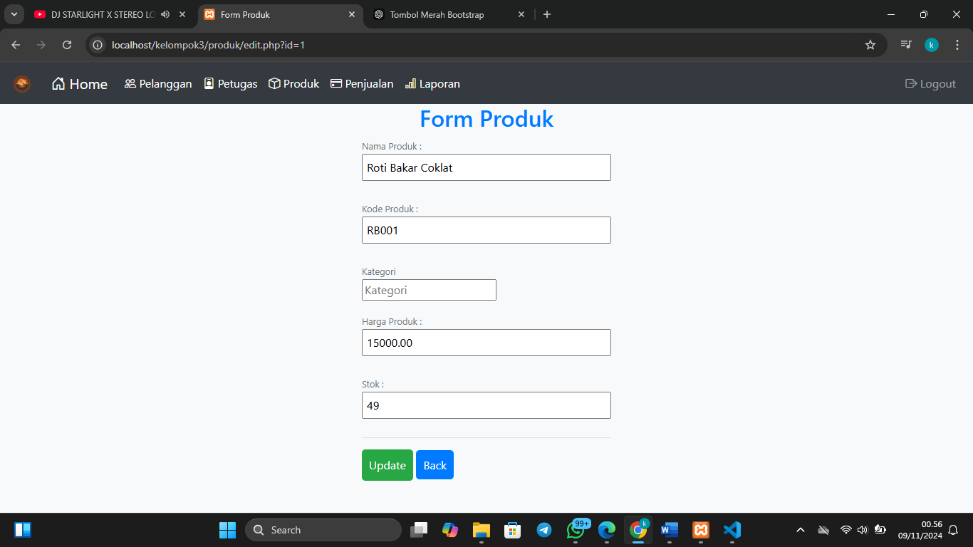

Gambar 5 Edit Produk

## Delete Barang

Merupakan Penghapusan Barang Jika Barang Tidak Memproduksi Kembali.

Dan Pada Akun Petugas Itu Tidak Ada.

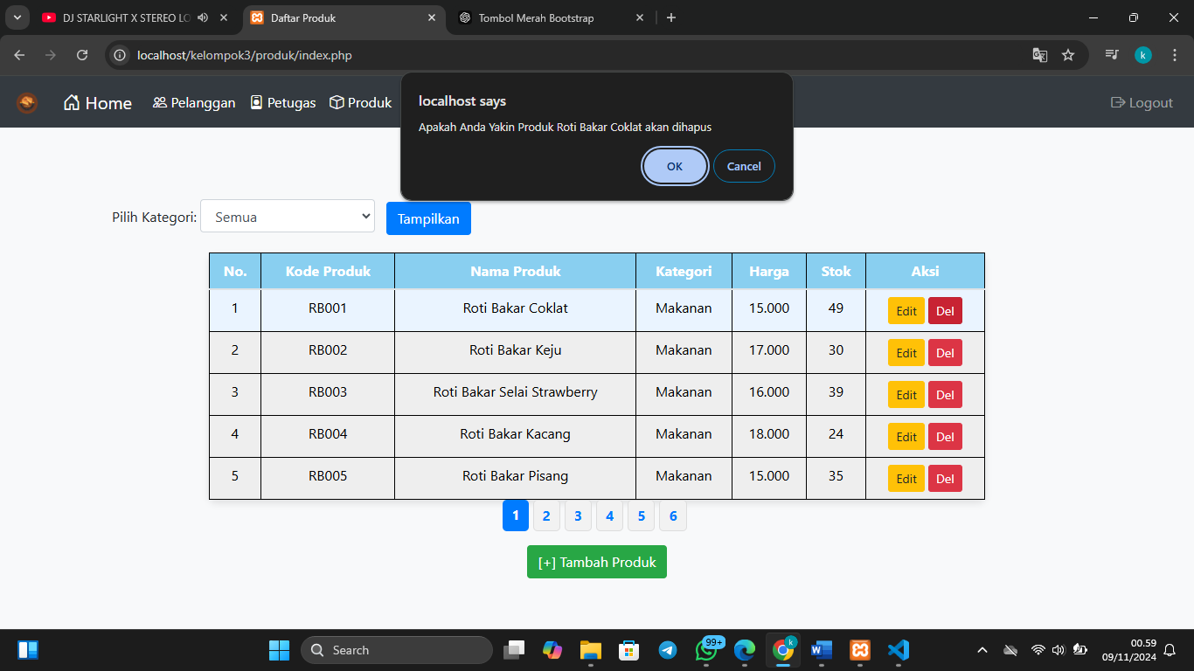

**Gambar 6 Delete Barang**

Jika Anda Klik Ok Maka Data Tersebut Akan Terhapus, Akan Tetapi Jika Anda Klik Tidak Maka Barang Tersebut Akan Tidak Terhapus.

# PENJUALAN

Penjualan Ini Adalah Halaman Transaksi Yang Akan di Lakukan Oleh Admin/Kasir, Anda Klik Bagian Teks Penjualan Pada Navbar Maka Akan Di Arahkan ke Halaman Penjualan/Transaksi.

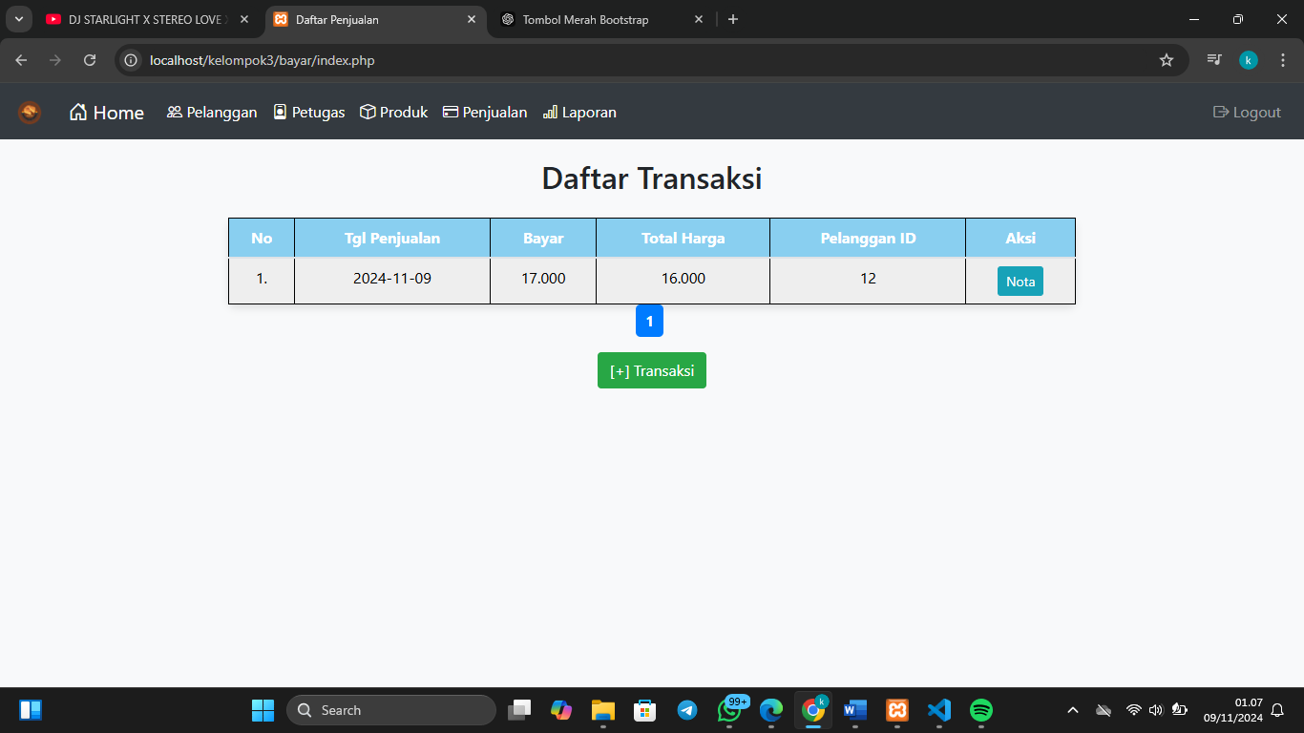

[+]Transaksi

Nota

**Gambar 11 Penjualan**

[+] Transaksi

Jika Akan Melakukan Transaksi Pertama Anda Klik Tombol

Maka akan Di Lanjutkan Ke Halaman Tambah Penjualan.

Langkah Selanjutnya Yaitu Sebagai Berikut :

## Tambah Pelanggan

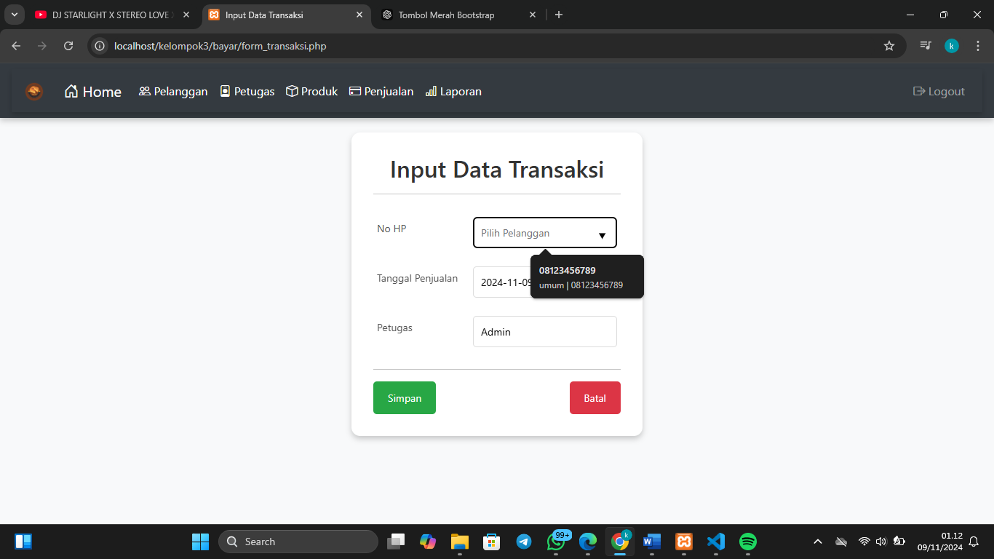

Gambar 12 Tambah Pelanggan

Ada 2 Type Pelanggan Yaitu :

1. Umum

Umum Adalah Pelanggan Yang Tidak Di Ketahui Identitasnya

1. Langganan

Langganan Ini Adalah Pelanggan Tetap Toko Kami.

Jika Sudah di Tambahkan Pelanggan Maka Selanjutnya,Klik Simpan. Di Halaman Data Transaksi

## Menu Kasir

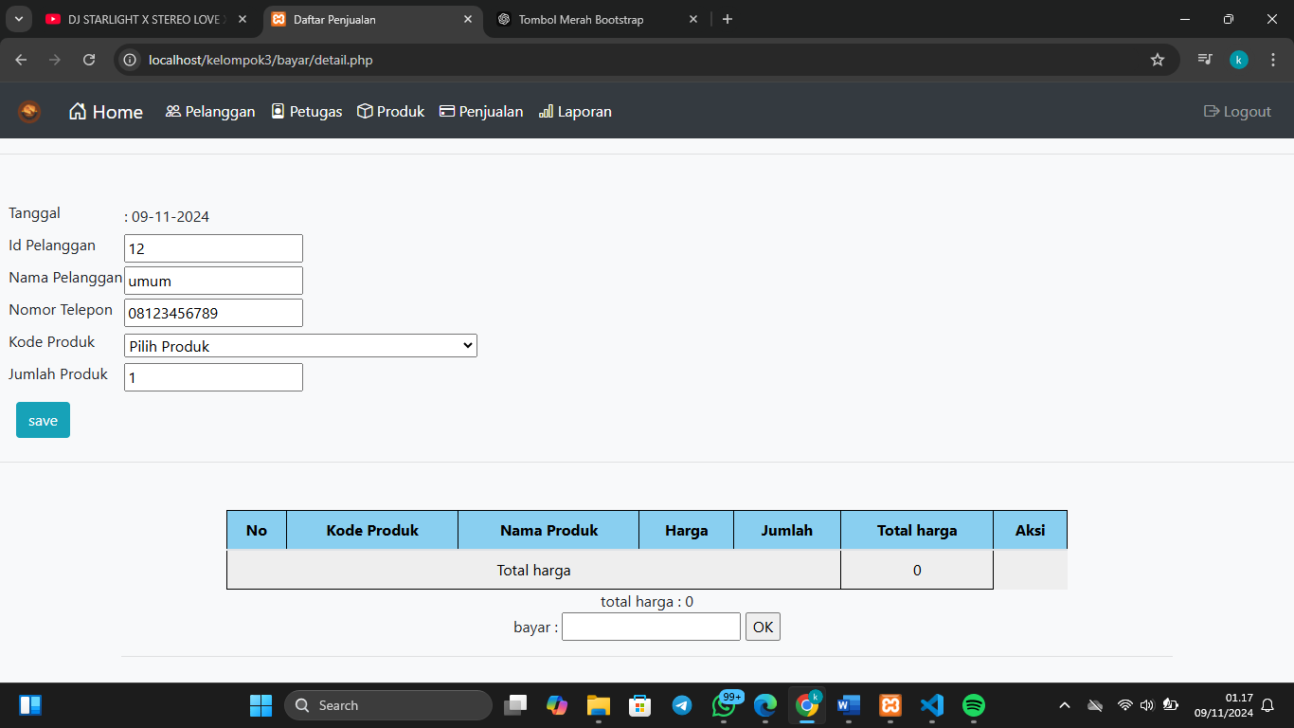

3

2

1

Gambar 13 Menu Kasir

+ Tambah Produk

Pertama Masukan Terlebih Dahulu Barang Yang Akan Di Pilih

Data Seperti Tanggal,Id Pelanggan,Nama,No Telpn Itu Sudah Otomatis Terisi Dari Data Sebelumnya Hanya Menyisakan Pilih Produk Dan Jumlah Yang Harus Di Input.

## Save

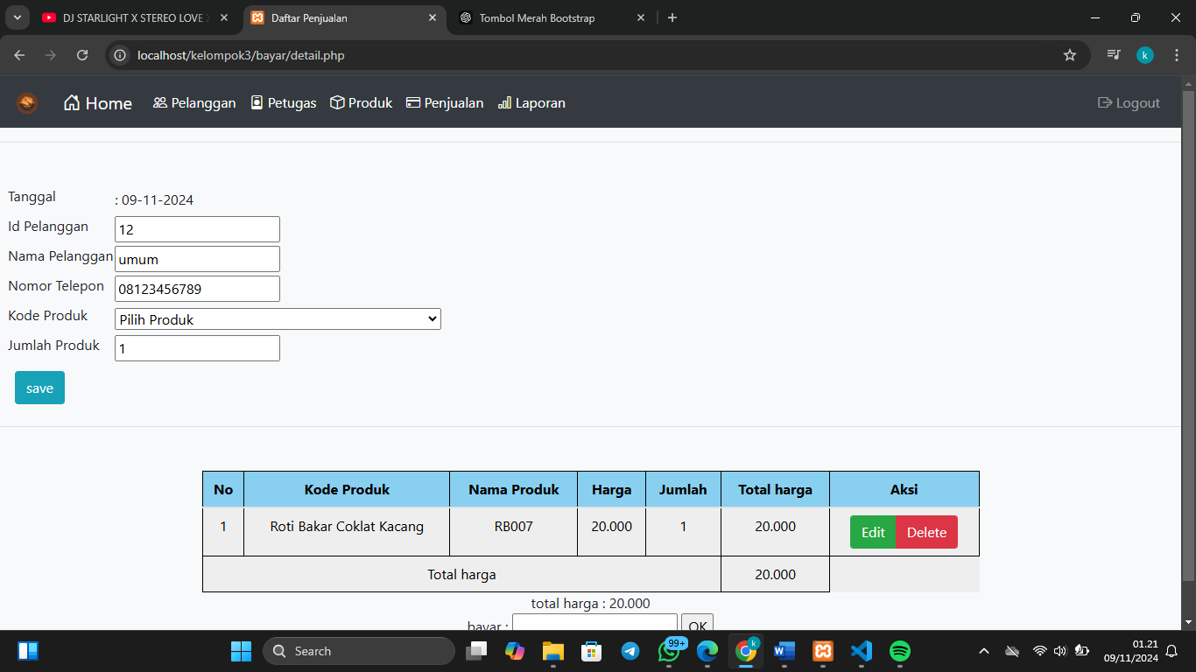

Gambar 14 Tambah Produk

Masukan Barang Yang Ingin Dipilih Setelah Itu Anda Tinggal Save Lalu Data Tersebut Masuk Pada Bagian Kasir.

## Masukan Uang

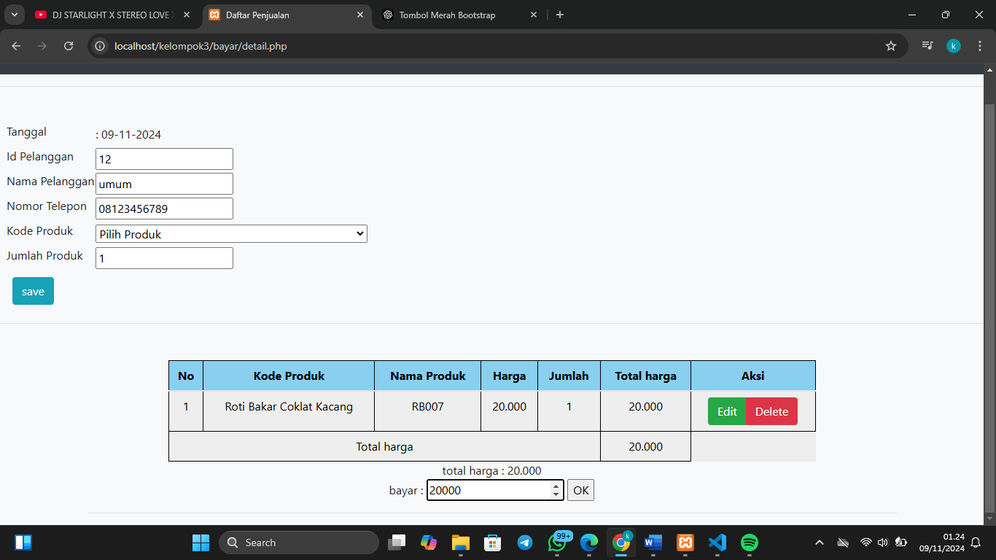

Gambar 15 Masukan Uang

Masukan Uang Yang sudah Di Tetapkan Oleh Sistem Harus Lebih Dari Total.

## Ok

Jika sudah Memasukan Nominal Masukan Uang Tunai Maka Di lanjut Menekan Tombol Ok,Tombol Ok Ini Menandakan Pembeli Sudah Bayar Produk Tersebut.

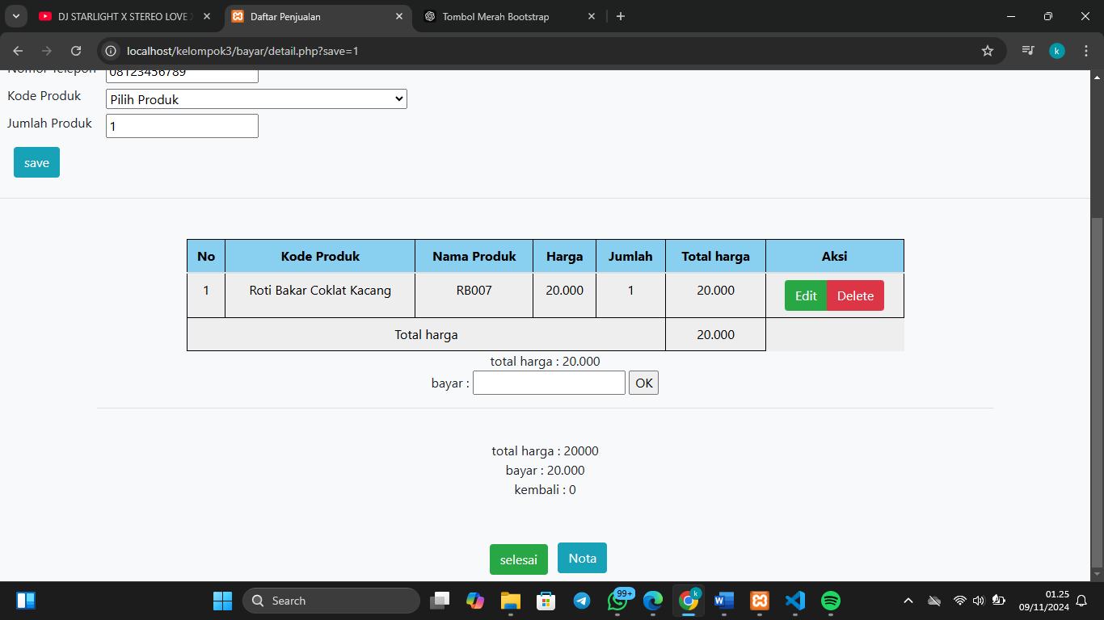

Gambar 16 Bayar

## Edit

Jika Pembeli Anda Ingin Menambahkan Jumlah Pesanan Maka Anda Tingal Klik Tanda Mata Pada Tabel Aksi.

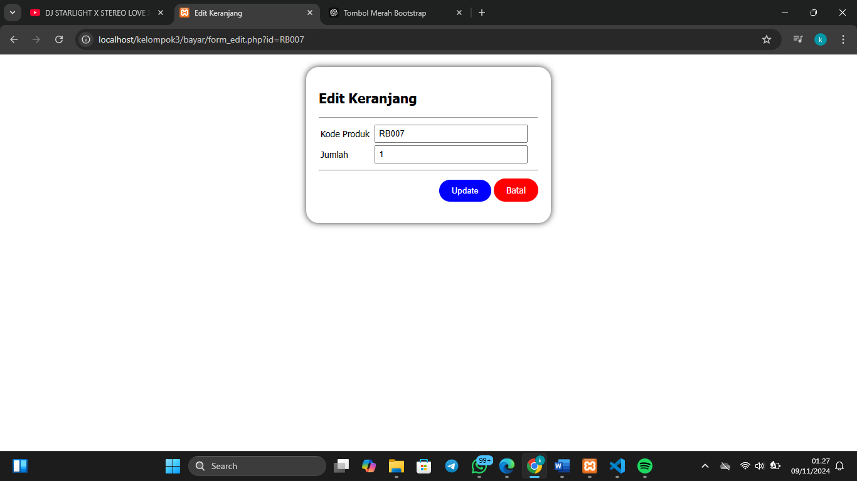

Gambar 17 Edit

Edit Produk Untuk Mengedit Jumlah Yang Akan Di Beli.

## Delete

Jika Pembeli Anda Tidak Jadi Membeli Produk Maka Tinggal Klik Pada Aksi Delete.

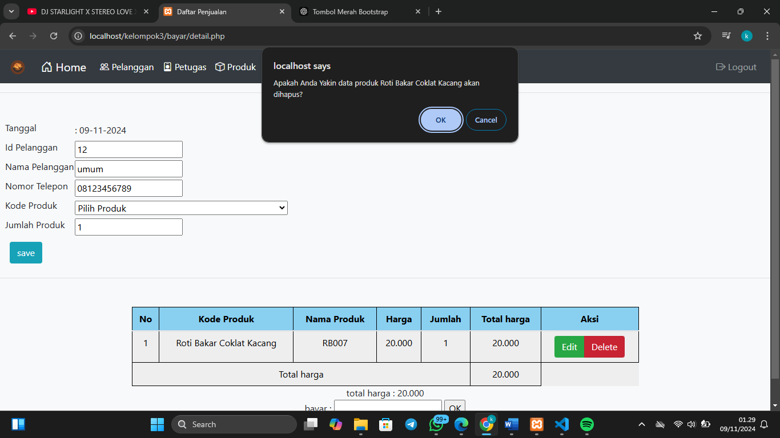

Gambar 18 Delete

## Cetak Nota

Jika Anda Sudah Benar Memasukan Barang Dan Jumlah Maka Langkah Terakhir Anda Tinggal Mencetak Nota Tersebut.

|  |  |
| --- | --- |
|  |  |

Gambar 19 Nota

## Selesai

Langkah Terakhir Anda Tinggal Klik Selesai Maka Transaksi Telah Berakhir

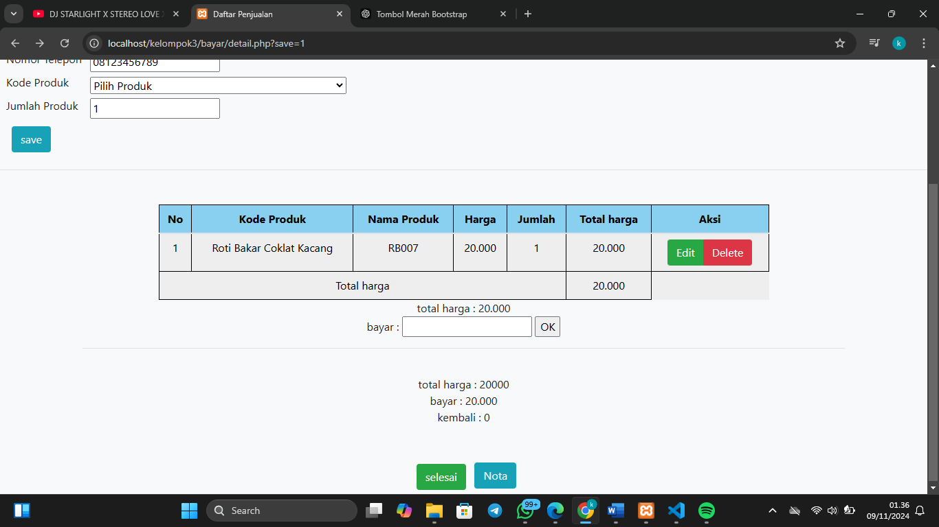

Gambar 20 Selesai

# Kelola Pelangan

Kelola Pelanggan Ini Adalah Untuk Memasukan Data Pelanggan

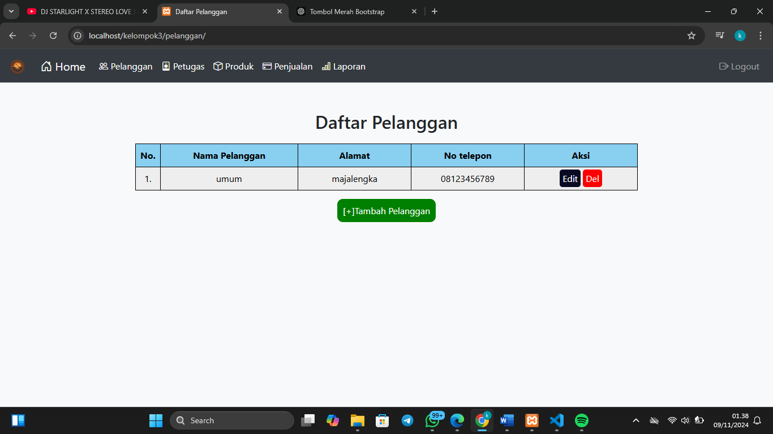

+Tambah Pelanggan

Edit

Hapus

Gambar 21 Data Pelanggan

## Tambah Pelanggan

Di Tambah Pelanggan Ini Ada Beberapa Opsi Untuk Di Isi Yaitu Sebagai Gambar Di Bawah Ini.

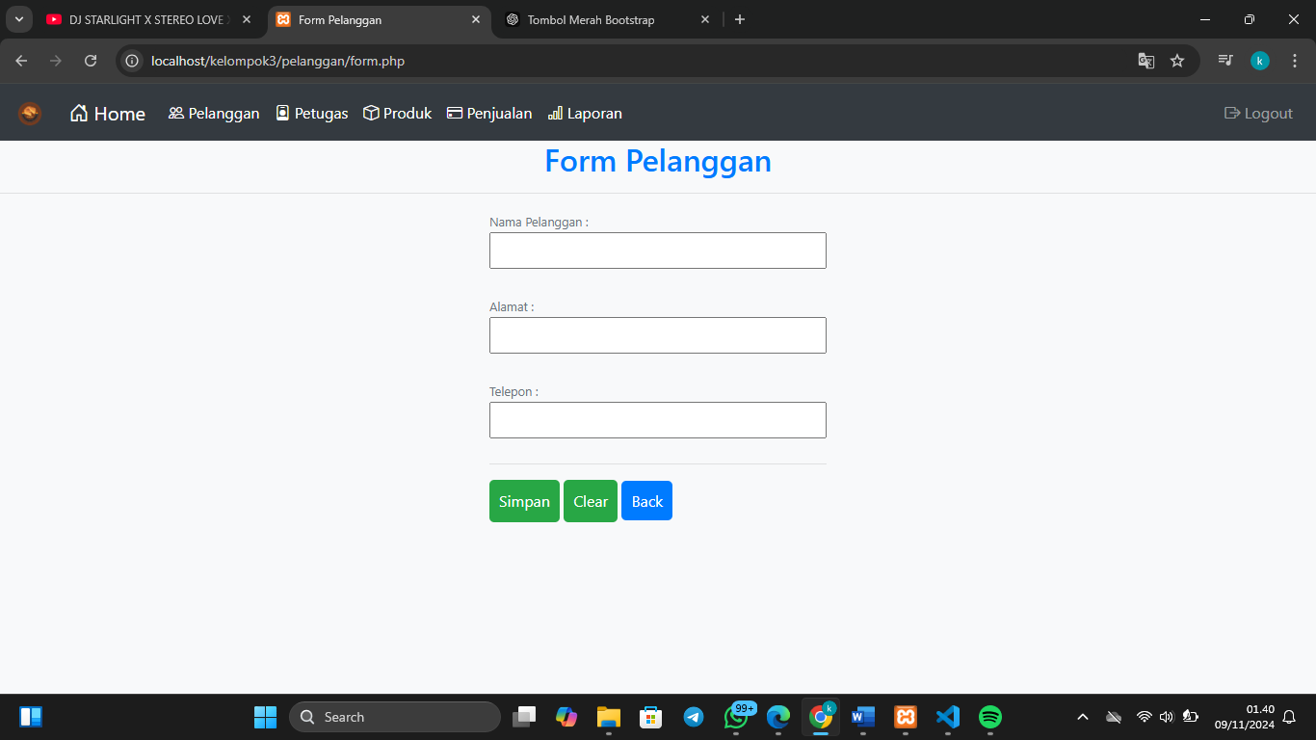

Gambar 22 Tambah Pelanggan

## Edit

Jika Ingin Meedit Data Pelanggan Anda Klik Edit Di bagian Table Aksi, Ini Berguna Jika Ada Kesalahan Data.

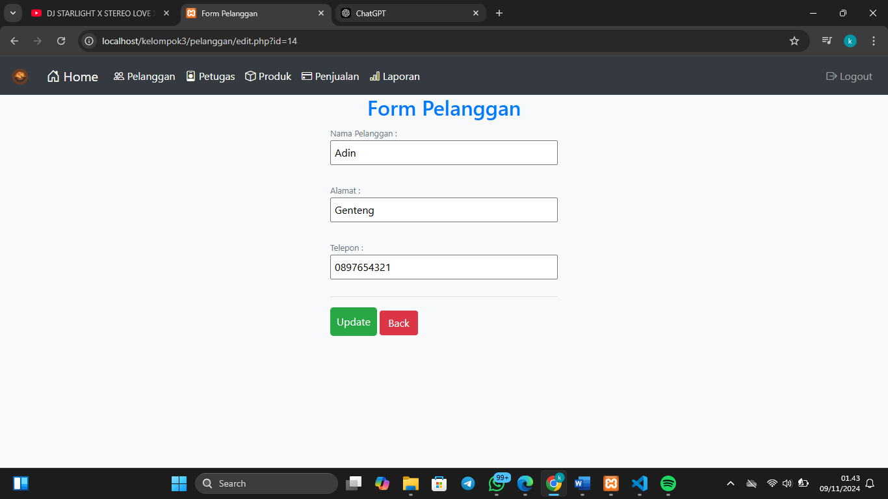

Gambar 23 Edit Data Pelanggan

## Delete

Delete Data Ini Jika Ada Pelanggan Yang Sudah Lama Tidak Membeli Produk Kita Bisa Untuk Di Delete.

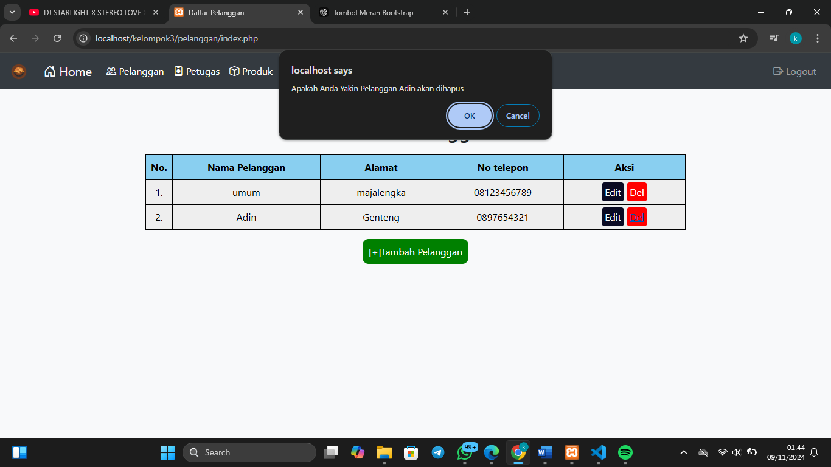

Gambar 24 Delete Data Pelanggan

# Kelola Petugas

Kelola User Ini Adalah Untuk Melihat Siapa Saja Yang Bisa Mengakses Aplikasi Ini,Bisa Juga Menambahkan.

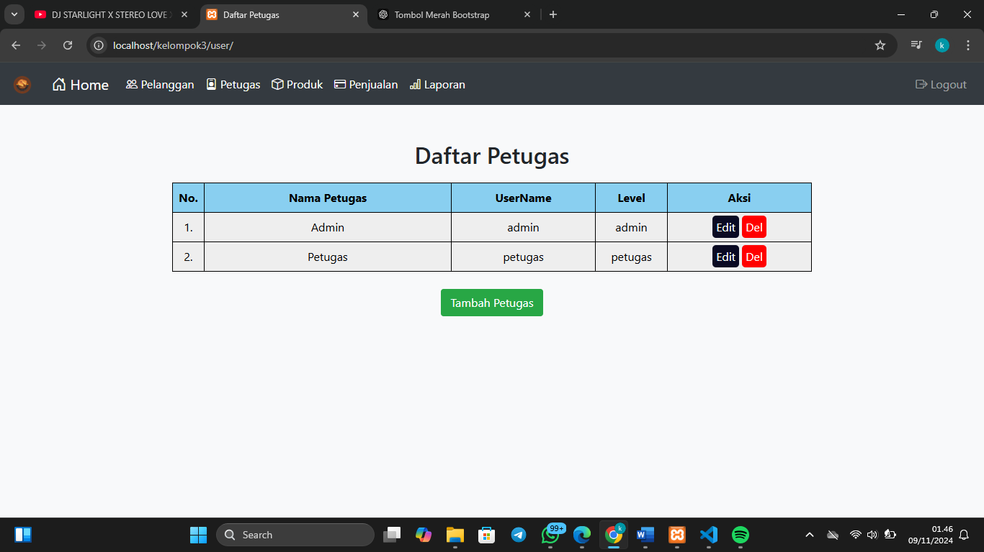

Delete

Edit

+Tambah Data

Gambar 25 Kelola Petugas

## Tambah Petugas

Tambah Data pelanggan Ini Merupakan Jika Ada Petugas Baru/Admin.

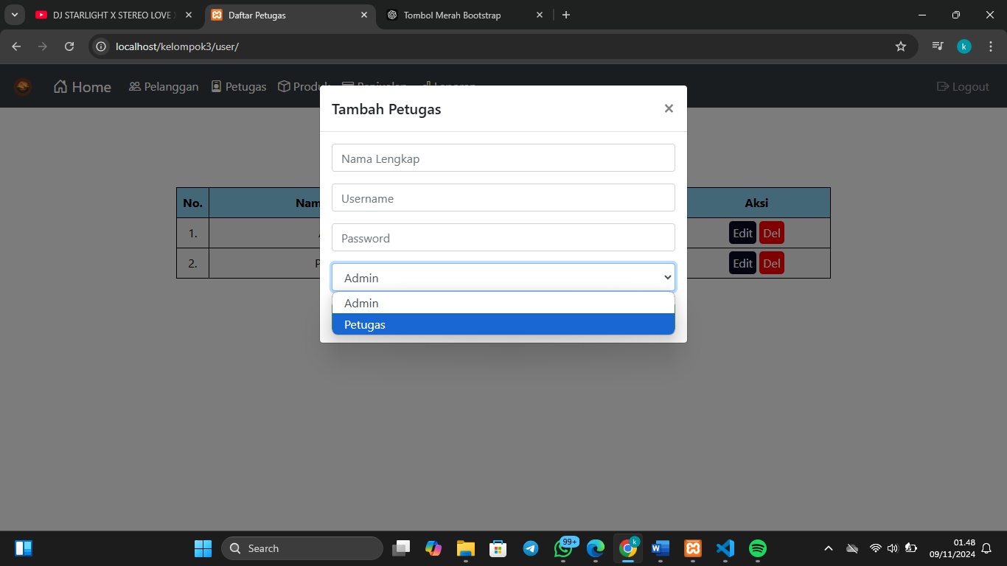

Gambar 26 Tambah pelanggan

Isi Informasi Di atas Dengan Benar Lalu Pencet Daftar.

## Edit

Jika Ada Data Yang Kelilu Tinggal Di Edit,Klik Tombol Edit Di Table Aksi.

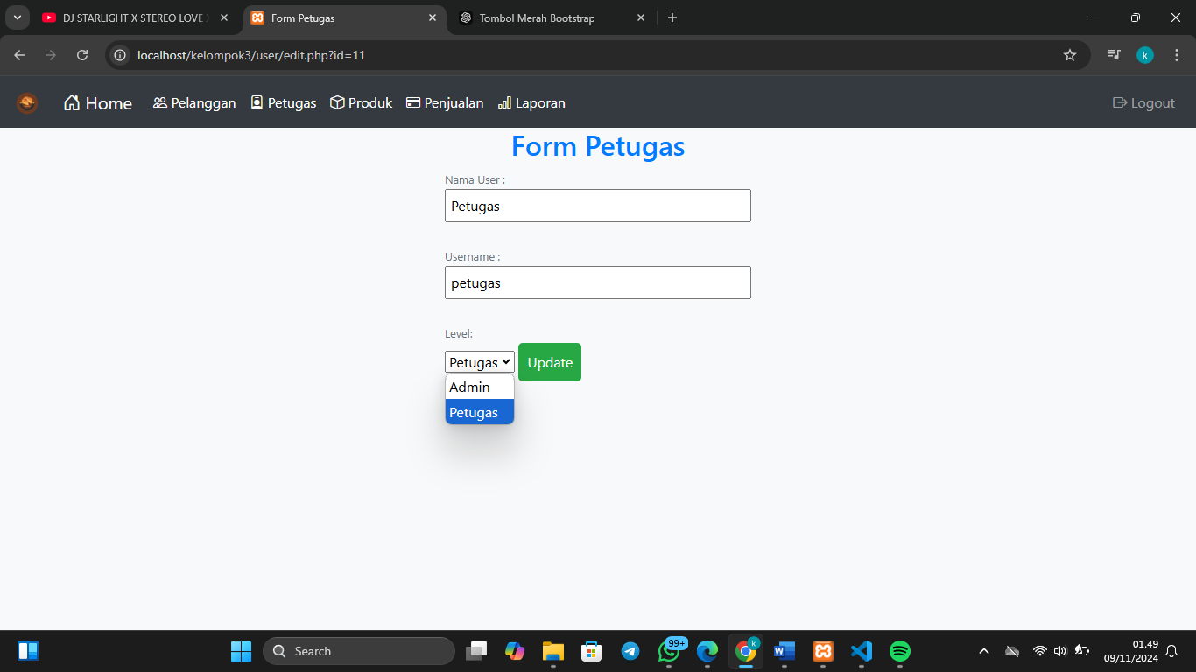

Gambar 27 Edit Data Petugas

Jika Ada Username,Password Lupa Maka Tinggal Mengupdate Data Tersebut.

## Delete

Tombol Delete Ini Teleltak Pada Table Aksi Yang Bertuliskan DEL.

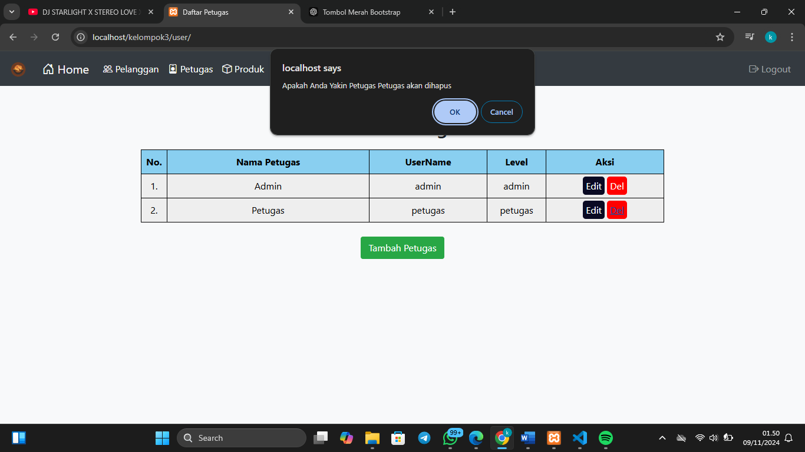

Gambar 28 Delete Data

Berguna Untuk Menghapus Data User Jika Sudah Tidak Di Gunakan.

# Laporan

Laporan Ini Adalah Laporan Keuangan data Yang Sudah Terjual Laporan Ini Terbagi Menjadi 2 Yaitu Laporan Harian Dan laporan Bulanan.

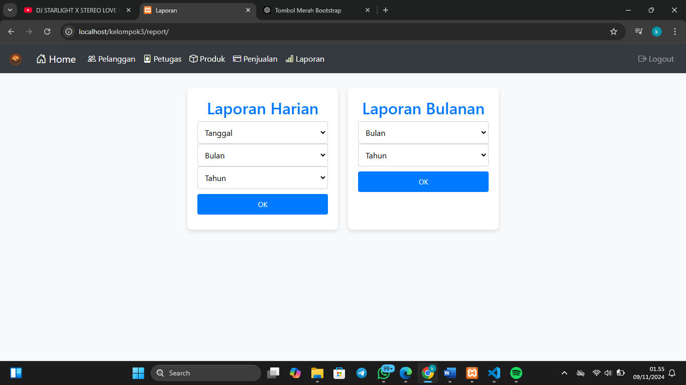

Gambar 29 laporan

## 6.1 Laporan Harian

Laporan Harian

1. Pilih taanggal Terlebih Dahulu
2. Lalu Bulan
3. Kemudian Tahun

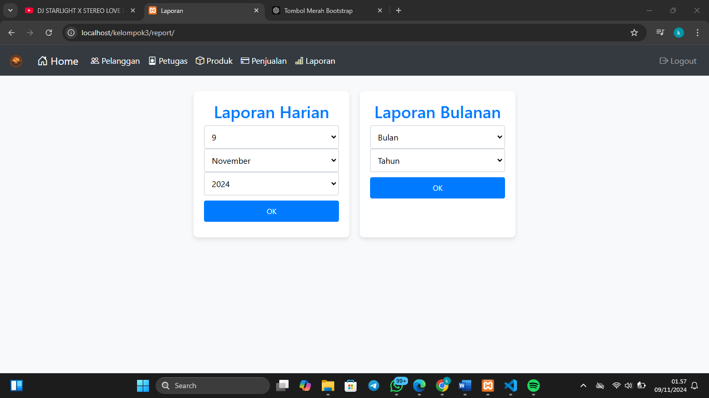

Gambar 30 Laporan Harian

## Laporan Bulanan

Laporan Bulanan

Jika Sudah Mengisi Bulan Yang Ingin Di Chack Maka Di lanjut Dgn Menekan Tombol OK.

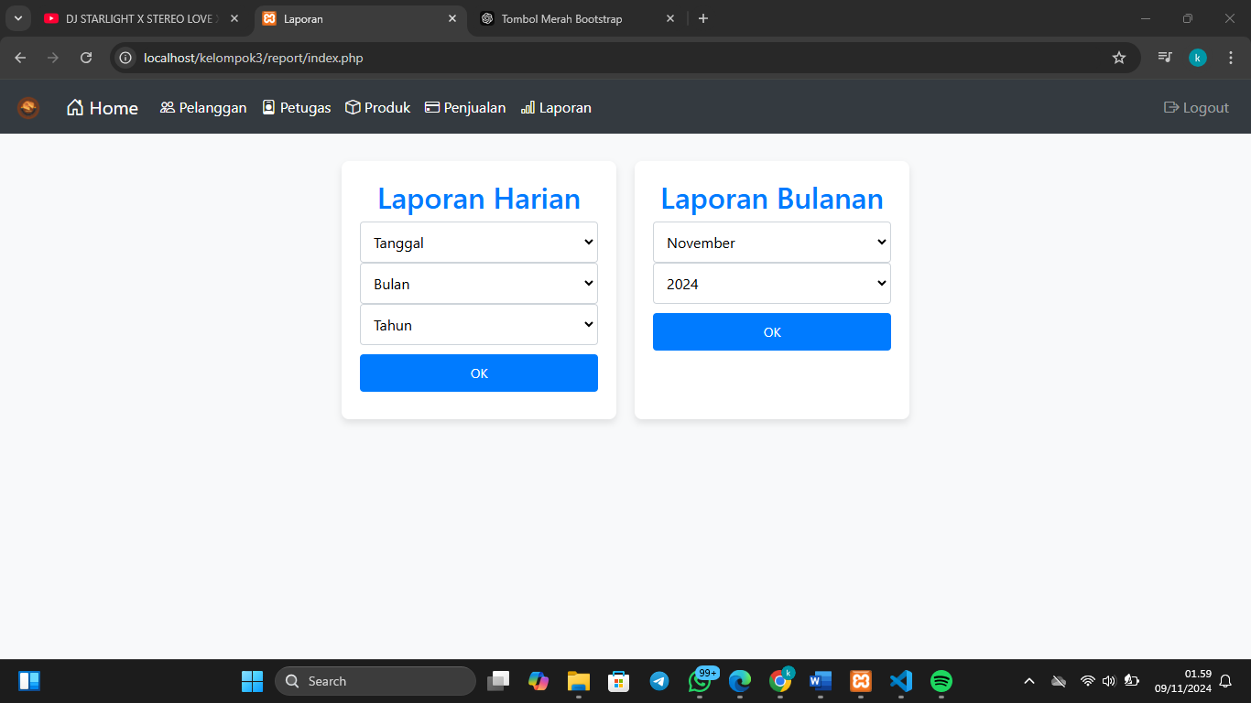

Gambar 31 Laporan Bulanan

# Tentang Kita

Untuk Melihat Tentang Kita Klik Icon Logo,Nanti Akan Di Arahkan Ke Menu Tentang Kita,

Banyak Informasin Yang Anda Dapatkan Dari Mulai Latar Belakang,Tujuan Anggota,Dan Anda Juga Bisa Mendownload File Manualbook Kita Loh……..

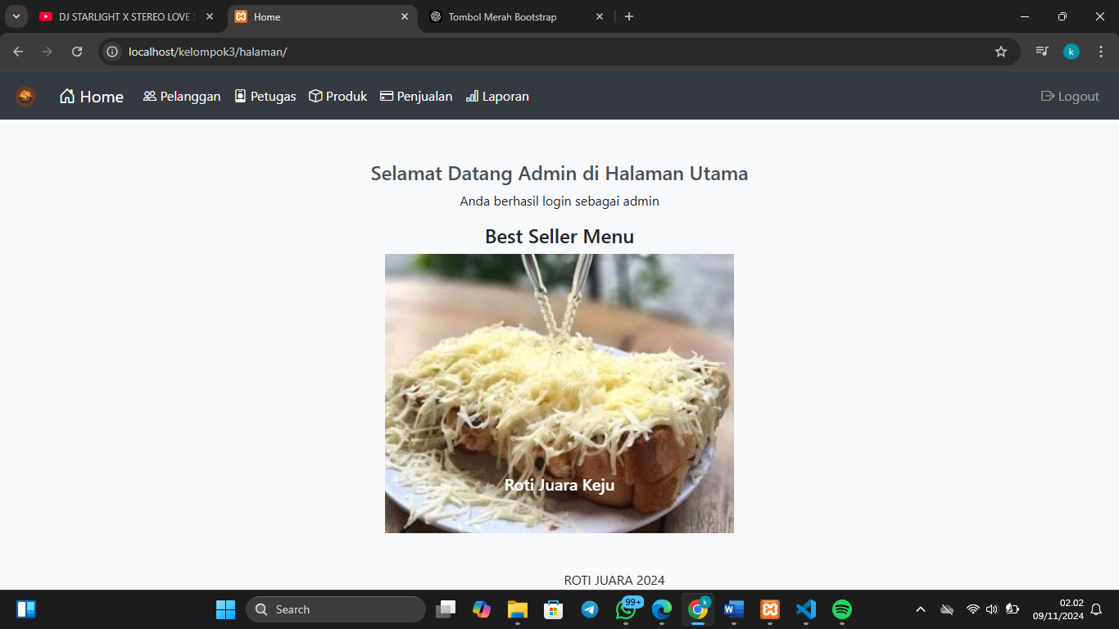

Gambar 32 Tentang Kita

## 7.1 Tampilan Tentang Kita

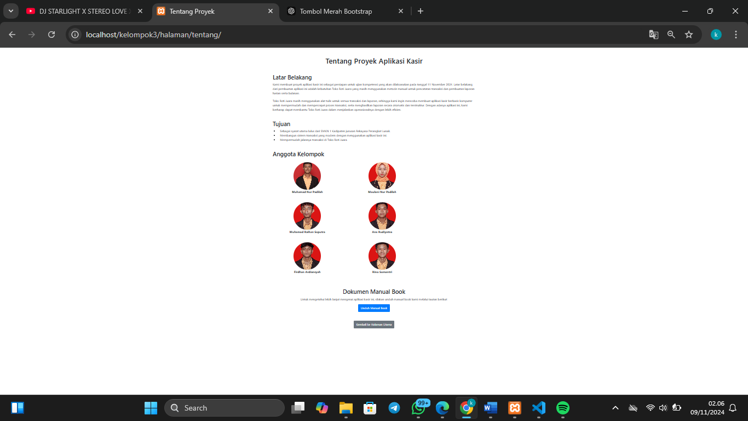

Gambar 33 tampilan Tentang Kita

# Logout

Tombol Ini Berfungsi Jika Aplikasi Sudah Tidak Di Gunakan 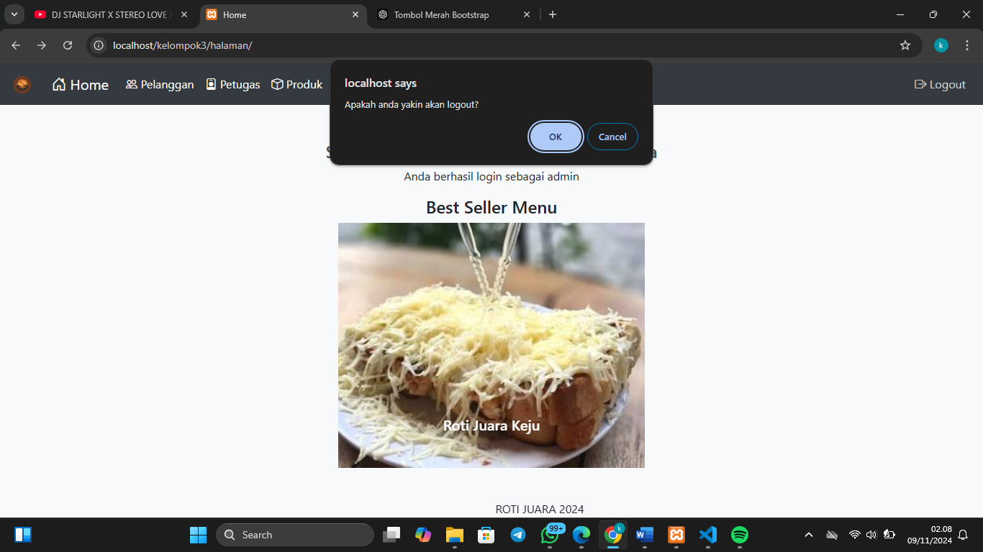

Logout

Gambar 29 Logout

Tombol Logout Sendiri Merupakan Tombol Terakhir Pada Mengoprasikan Aplikasi.